人首小学校閉校記念事業協賛金・篤志寄付金の納入方法について
謹啓 時下ますますご清栄のこととお喜び申し上げます。
人首小学校閉校記念事業実行委員会では、別添の趣意書の通り、令和5年3月の閉校に向けた各種事業を、協賛金をお願いして進めているところです。また、ご賛同いただける方には篤志寄付金をお願いし、事業の充実に充てたいと存じます。
つきましては、下記により協賛金・篤志寄付金の納入をよろしくお願いいたします。
令和４年６月吉日
人首小学校閉校記念事業実行委員会
実行委員長 千 田 亮 伸
謹白
１ 協賛金・篤志寄付金の納入方法
・同封の 郵便局の「 払込取扱票 」で納入ください。
・必要事項（郵便番号 おところ おなまえ ご連絡先電話番号）をご記入ください。
・協賛金は３，０００円を、篤志寄付金は５，０００円以上を金額に記入してください。
・振替手数料はご負担願います。現金扱いで313円かかる見込みです。詳しくは郵便局の係
員にお尋ねください。
２ 協賛金・篤志寄付金をいただいた方へのお礼
・協賛金をいただいた方には、「 閉校記念誌 」 (A4判 200P カラー印刷 令和５年２月
刊行予定)をお送りいたします。
・篤志寄付金をいただいた方は、「閉校記念誌にお名前の掲載」と「記念誌」の贈呈を予定
しています。
・閉校記念誌の制作費用は、１冊２，５００円を予定しています。２冊お求めの方は、
６，０００円以上、３冊お求めの方は９，０００円以上のご入金をお願いします。
また、「払込取扱票」の通信欄に２冊希望、３冊希望と明記願います。
３ 申込期限
・令和４年８月３１日（水） ※記念誌印刷部数把握のため
４ その他
・人首小学校のホームページに事業の詳細を掲載しております。ご参照ください。 https://hitokabe-oshu.edumap.jp （「人首小学校」で検索ください。）
５ 協賛金・篤志寄付金振込先
・ゆうちょ銀行 口座記号 02370 6 口座番号 38987 加入者名人首小学校PTA

６ お問い合わせ・連絡先
・ご質問やご不明な点がありましたら、実行委員会事務局（奥州市立人首小学校内）
0197-38-2061 鈴木、高橋まで照会ください。
E-mail hitokabeshou1@city.oshu.iwate.jp
（同封の下記払込取扱票をご使用ください。）
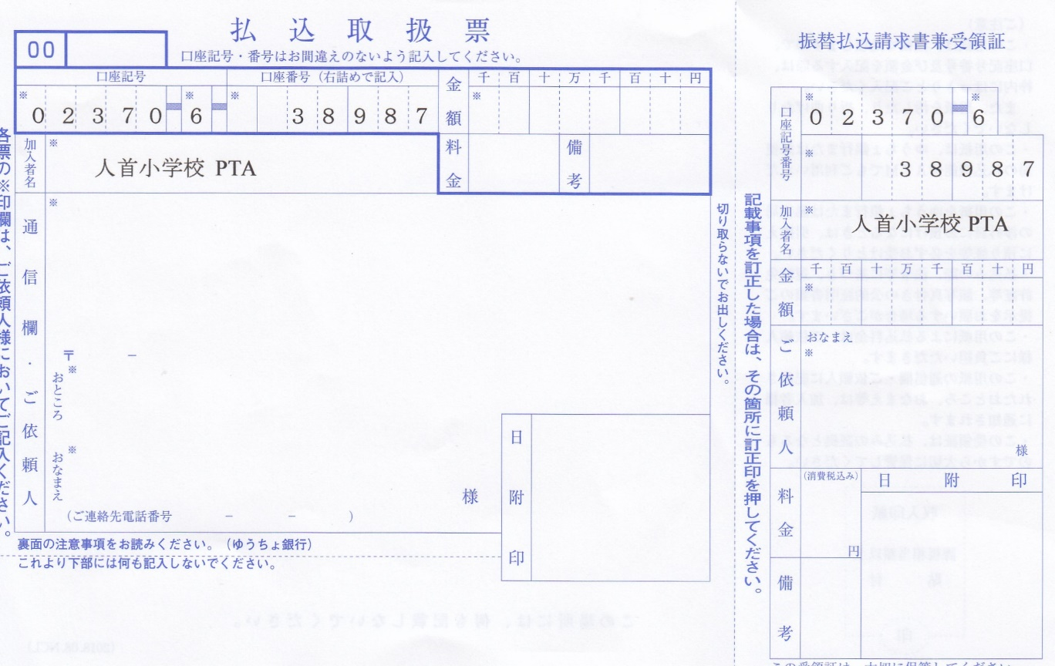

人首小学校閉校記念事業実行委員会が計画している事業は次の通りです。
◎ 横断幕の設置（５月２４日設置済）
◎ 閉校記念運動会の実施(５月２８日実施)
◎ 閉校記念碑の設置（落成式１０月１３日(木)の予定）
◎ 閉校記念誌の発行（令和５年２月刊行予定）
予定している内容
・写真（旧校舎、卒業生ほか） ・校歌（旧校歌）楽譜
・沿革（記録写真）
・挨拶（実行委員長、市長、教育長、校長、PTA会長）
・寄稿（歴代校長、旧職員、歴代PTA会長、卒業生）
・卒業生名簿 ・歴代校長 ・歴代職員名簿 ・歴代PTA会長名簿
・地域の歴史・文化（古代 人首丸から近代 宮沢賢治と人首について まで）
・学校の様子（子どもたちの活動記録）
・PTA活動の記録 等々
◎ 閉校記念式典の開催（令和５年３月１９日(日)開催予定）
◎ 思い出を語る会の開催（令和５年３月１９日(日)に開催予定）

